济源市营业性演出准予许可决定
419900512025000007
许可/备案事项 | 内地演出活动申请 |  | 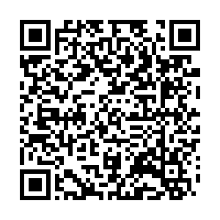
演出名称 | 民谣之夜
举办单位 | 济源市狮猫互娱文化传媒有限公司
证号 | 410000121209
主要演员（团体） | 李瑞婷（演员名单附后） |  | 演员人数 | 3（人）
本地演出日期 | 2025-09-24至2025-10-07
演出场所 | 河南省济源市济水济源市南街集贸市场负1楼济源市山海民谣餐饮店 |  | 演出场次 | 14（场）
项目负责人 | 马英杰 | 联系电话 | 17624512222
演出内容 | 《民谣之夜》。

济源市文化广电和旅游局
2025-09-22
备注：
1.举办临时搭建舞台、看台的营业性演出，演出举办单位还应于演出前提交演出场所合格证明。
2. 属于大型群众性活动的演出，在取得公安部门大型活动安全许可后方可举办。

抄送：

